Ханнанова Э.
7 класс ДПОП «Фортепиано»
МБОУ ДО «ЛДШИ1»
Г. Лянтор, Сургутский район, ХМАО
Григоренко И.В.,
преподаватель теоретических дисциплин

«Выразительная роль ритма в создании образа воды»
(на примере произведений Н.А.Римского-Корсакова и Ф. Шуберта)
Пытаясь сочинить мелодию, передающую колыхание моря, и не просто моря - а мелодию, отражающую летнее настроение через образ моря, были испробованы разные музыкальные размеры. Первые попытки написать мелодию, используя размер ⁴/₄ и ³/₄ не привели к нужному результату. Нужен был размер, который сможет поместить мелодическую волну в такт, ее взлет и откат. Услышанная на уроке музыкальной литературы тема моря из сюиты «Шехеразада», стала ответом на поиски нужного решения.
Это не случайно. Ведь именно Николая Андреевича Римского -Корсакова считают маринистом в музыке. Николай Андреевич, как никто другой видел море и смог его изобразить музыкальными средствами. Этому во многом способствовал тот факт, что, будучи морским офицером – гардемарином, после окончания учебы в Морском кадетском корпусе Николай ходил в море на клипере «Алмаз». Будущий композитор с 1862 по 1865 годы, в составе Атлантической эскадры Балтийского флота выполнял военную миссию. По воспоминаниям сослуживцев - плавание было тяжёлым, нужно было сохранять секретность, особенно много волнений доставил переход по северным морям и Северной Атлантике – 67 дней в открытом море. Впечатления от морской жизни воплотились через некоторое время в изумительных морских пейзажах, которые Римскому-Корсакову удалось запечатлеть в своих произведениях средствами не только оркестровых красок, но и созданием своеобразного мелодико-ритмического комплекса.
Николай Андреевич видел разные моря - теплые, холодные. Так, в каждой из песен иноземных гостей из оперы «Садко» присутствует образ моря. В песне индийского гостя сопровождение создает картину южного моря, в песне Варяжского гостя – прибой северного моря.
Остановимся подробнее на теме моря из сюиты «Шехеразада». Становясь самостоятельным персонажем, она обрамляет сюиту. В первой части показано безмятежное море. Главные выразительные средства, которые использует композитор для создания спокойного колыхания волны, это равномерные четвертные ноты в басу в размере 6/4. Шесть равных четвертных нот рисуют видимую линию волны – с постепенным подъемом и спадом [5,14]. Мелодию ведут виолончели в басовом бархатном регистре – создавая небольшое покачивание. Музыка дышит эпическим спокойствием и величием.

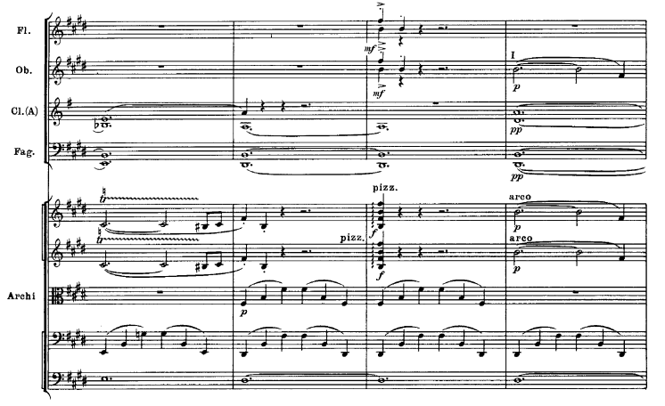
Рис 1. Н.А. Римский-Корсаков «Шехеразада» I часть, раздел Allegro non troppo. Такты 5-8.
В четвертой части сюиты тема моря возвращается. Но море уже не спокойное, начинается буря. Первоначальное программное название было «Праздник в Багдаде. Море. Корабль разбивается о скалу с медным всадником». В партитуре зрительно видны перекаты высоких волн. Виолончели рисуют более объемную по амплитуде волну. Ритмическая равномерность исчезает, скрипки и виолончели при помощи удлинения первой длительности до четверти с точкой, а последующих сокращенных до трех восьмых длительностей усиливают напряжение и создают изобразительно более высокий и мощный подъем волны. (При размере ⁶/₄ в одном такте группа четверть с точкой и три восьмые помещается два раза). Для усиления изображения образа бури композитор ярость стихии передает ритмической фигурацией триолей у альтов. Также у контрабасов появляется триоль на слабые третью и шестую доли. Вместе с виолончелями альты и контрабасы создают полиритмию. Перед нами стихия представляет свою разрушительную силу [5,257]. В примере показана только струнная группа:
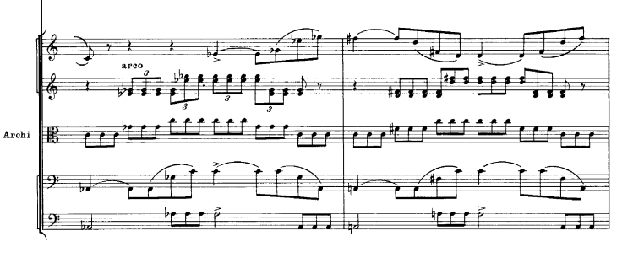
Рис. 2. Н.А. Римский-Корсаков «Шехеразада» IV часть, раздел Allegro non troppo e maestoso. Такты 14-15.
В следующем произведении, во вступление к опере Садко «Окиян-море синее» для изображения морской стихии композитор также использует размер 6/4. Но образ видится по-другому: водная гладь спокойная и величественная, почти без волн. Можно сказать, что это более мощная стихия - океан. Едва заметное внешнее колыхание и в тоже время ощущение подспудной мощи стихии выражается за счет разных временных единиц: глубокий выдержанный бас, ровные четверти и восьмые. Незыблемость состояния создается мелодическим остовом – остинатным нисходящим мотивом соль-ми-бемоль-ре, его гармоническим варьированием.
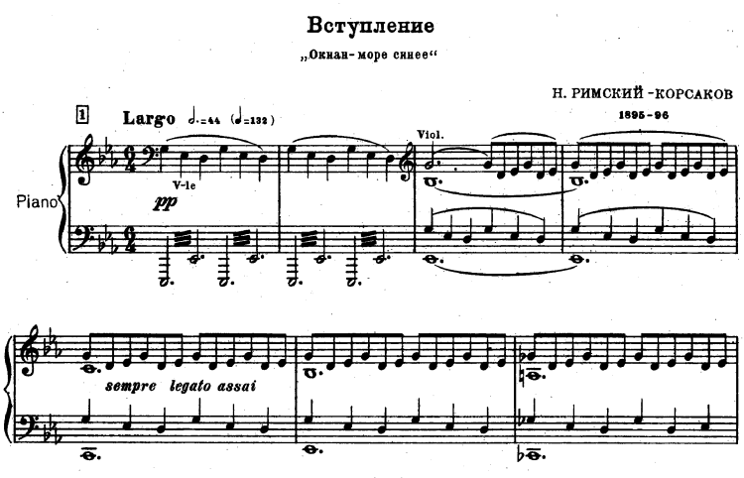

Рис. 3. Н. Римский-Корсаков, Опера «Садко» Вступление. Такты 1-7.
Таким образом, для изображения бесконечных просторов водной глади – моря и океана композитору требуется особое решение в выборе музыкальных средств. У Н. Римского-Корсакова первостепенную роль берут на себя три выразительных музыкальных средства – размер, ритм и мелодия. Совместно они образуют единый мелодико-ритмический комплекс. А именно – волновое движение мелодии баса ровными четвертными в размере ⁶/₄. Этот нестандартный выбор размера, является самым верным решением – четверти дают видимую весомость ритму, исключая мельтешение восьмых в размере ⁶/₈. Именно шесть ровных четвертных нот вместе с волнообразным мелодическим рисунком в басовой линии, способны поместить на временной промежуток от одной сильной доли до другой - приход и уход волны. Можно сказать, что Римский Корсаков создал очень точный образец передачи морской стихии в музыке. Работая над данной темой, у Ф. Шуберта в цикле «Прекрасная мельничиха», был найден другой вариант выражения образа воды музыкальными средствами. Композитор в размере ²/₄ использует секстоли шестнадцатыми при изображении ручья [3,5].
На основе анализа произведений Н. Римского-Корсакова, был создан ритмический рисунок, передающий движение волны. Используя размер ⁶/₄, и ровные четверти, мелодическая линия была разделена: усилился подъем вверх при помощи первых четырех четвертных нот и откат вниз при помощи двух нот. Тем самым создав образ мягкого прибрежного прибоя. Сочинение представлено в приложении.
Список литературы

- Козлова, Н.П. «Русская музыкальная литература». Учебник для ДМШ: 3-й год обучения. М., 2004
- Русская симфоническая музыка. Вып.13. Произведения для оркестра / Римский - Корсаков Н.А. – Москва: Музыка, 1991
- Шуберт, Ф. Прекрасная мельничиха: [ноты]: цикл песен на слова Вильгельма Мюллера: для голоса с фортепиано / Ф. Шуберт; слова В. Мюллера; перевод И. Тюменева. – Москва: Музыка, 1972. – 112 с. – Текст рус., нем.
Приложение
